Aplikace pro zpracování klinických dat
pomocí metody DRG
Modul ROLAP

Uživatelská příručka
verze 4.0

© SWLab s.r.o. 2005 – 2009
OBSAH:
1 Orientace v uživatelské příručce 3
1.1 Význam použitých symbolů a piktogramů 3
1.2 Používání screenshotů v příručce 3
2 Základní popis modulu ROLAP 4
3 ROLAP - ovládání 4
3.1 Ovládací lišta 5
3.1.1 Otevření dotazu 5
3.1.2 Vytvoření nového dotazu 6
3.1.3 Uložení dotazu 7
3.1.4 Uložení popisu dotazu 8
3.1.5 Definice dotazu 9
3.1.6 Ostatní ovládací prvky 11
4 ROLAP – popis dimenzí a faktů 14
5 Důležité upozornění – výběr dimenzí 18
5.1 Dimenze: Zdroj dat 18
5.2 Dimenze: Typ Grouperu a Grouper 18

Orientace v uživatelské příručce

Význam použitých symbolů a piktogramů

[ OK ], [ Provést ], [ Vstup ] – Takto se označují tlačítka aplikace jejich použití se momentálně vysvětluje. (Např. stisknutím tlačítka [ Provést ] provedete… atp.)

 | Takto se označují důležité poznámky a upozornění k danému tématu. Je doporučeno tyto pasáže pečlivě prostudovat.

Používání screenshotů v příručce

V příručce jsou na mnoha místech použity ilustrativní screenshoty (tj. snímky obrazovky aplikace) přímo z aplikace. Tyto screenshoty jsou pouze ilustrativní a skutečné zobrazení aplikace může být odlišné podle aktuální verze instalace aplikace, podle aktuálních uživatelských práv přihlášeného uživatele a také podle způsobu uživatelského nastavení aplikace. Taktéž měřítko jednotlivých screenshotů se může lišit, kvůli přesnějšímu zobrazení vysvětlovaných či popisovaných prvků. Přesná grafická interpretace aplikace, pozice prvků, velikosti a styl funkčních tlačítek aj. se také může lišit podle typu a verze použitého webového prohlížeče.

Všechny screenshoty v této příručce byly provedeny v prohlížeči Internet Explorer 7.0.

Data zobrazovaná na ukázkových screenshotech jsou uměle vygenerována pro potřeby této příručky a nemají žádnou souvislost se skutečnými daty.

Základní popis modulu ROLAP

Modul ROLAP systému SWLab-DRG slouží pro zobrazení dat pomocí uživatelské definice tabulek a grafů.

Poskytuje náhled na data o případech akutní hospitalizace formou tzv. multidimenzionálních kostek. Volbou dimenzí a filtrů lze definovat požadované řezy a získávat tak statistiky vybraných ukazatelů.

Dimenze jsou hierarchicky strukturované číselníky – např. Období (Rok, pololetí, čtvrtletí, měsíc), DRG (MDC, BASE, DRG) apod.

Statistikami ukazatelů se rozumí počet, minimum, maximum, průměr a součet vykázaných bodů, ošetřovací doby, nákladů na ZUM a ZULP apod.

ROLAP - ovládání

Spuštění modulu se provede v menu základní aplikace SWLab-DRG: Prohlížení/ROLAP

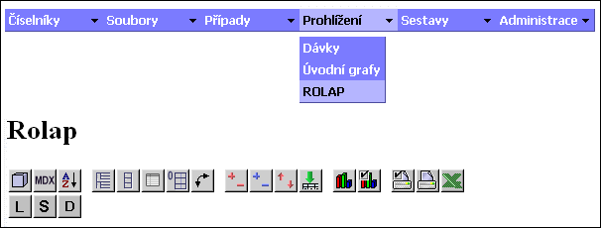

Ovládací lišta

Modul ROLAP lze ovládat pomocí lišty tlačítek s následujícím významem:

Otevření dotazu

Otevření dotazu (load)

Zobrazí panel pro otevření dříve vytvořené definice dotazu:

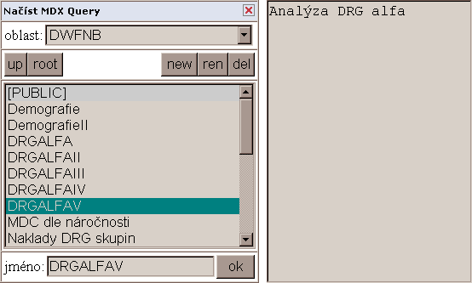

Ovládací prvky:

oblast – zobrazuje otevřenou složku s dotazy, lze přejít do libovolné nadřízené složky
[ up ] – přechod do nejbližší nadřízené složky
[ root ] – přechod do základní (kořenové) složky
[ new ] – vytvoření nové složky
[ ren ] – přejmenování složky nebo dotazu
[ del ] – smazání složky nebo dotazu
seznam složek/dotazů – výběr složky nebo dotazu
jméno – pole pro zapsání názvu požadovaného dotazu
[ Ok ] – otevře dotaz zapsaný v poli 'jméno' nebo přejde do složky označené v seznamu
popis – zobrazí popis dotazu

Vytvoření nového dotazu

Vytvoření nového dotazu (load)

Umožní vytvořit nový dotaz otevřením a úpravou jiného již uloženého dotazu.
Funkce je stejná jako při otevření dotazu, pro tento účel jsou ve složce "PUBLIC" připraveny dotazy: "Nový - počet případů" a "Nový - produkce":

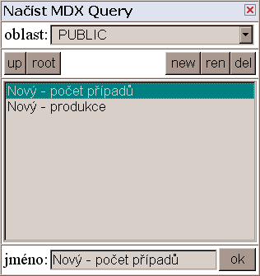

Popis ovládacích prvků viz v předchozí kapitole.

Uložení dotazu

Uložení dotazu (save)

Umožní uložit aktuální definici dotazu pro pozdější použití.

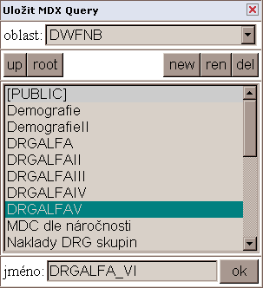

[ ok ] – uloží definici dotazu s názvem 'jméno', který se musí odlišovat od dotazů již uložených ve stejné složce.

Popis ostatních ovládacích prvků viz předchozí kapitoly.

Uložení popisu dotazu

Uložení popisu dotazu (description)

Umožní uložit popis k aktuálnímu (již uloženému) dotazu.

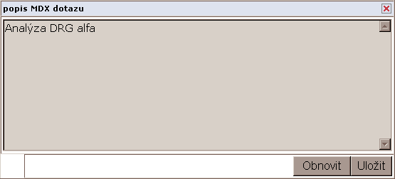

[ Obnovit ] – obnoví popis uloženého dotazu.
[ Uložit ] – uloží popis aktuálního dotazu.

Definice dotazu

Definice dotazu (navigátor)

Umožní upravit aktuální definici dotazu pomocí vizuálních prostředků.

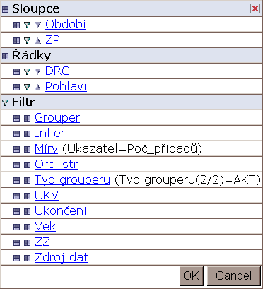

Popis panelu:

Část Sloupce – obsahuje dimenze, které se zobrazí ve sloupcích tabulky
Část Řádky – obsahuje dimenze, které se zobrazí v řádcích tabulky
Část Filtr – obsahuje dimenze, které se zobrazí pouze jako filtr
Míry – seznam ukazatelů (chová se jako další dimenze)

Ovládací tlačítka před názvem dimenze:

- Sloupce - přesune dimenzi do oblasti sloupců
- Řádky - přesune dimenzi do oblasti řádek
- Filtr - přesune dimenzi do oblasti filtrů
Šipky - mění pořadí dimenzí na osách

Kliknutím na název dimenze se otevře panel pro nastavení dimenze.

Panel pro nastavení dimenze na osách (ve sloupcích a řádcích):

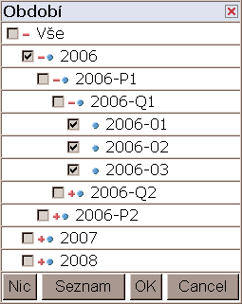

Ovládací prvky:

Výběrové pole – označí resp. odznačí prvek dimenze pro zobrazení na ose
Symboly – zobrazují resp. skrývají podřízené prvky
Značky – umožňují změnit pořadí prvků dimenze v tabulce
[ Nic ] / [ Vše ] – Odznačí resp. označí všechny zobrazené prvky dimenze
[ Seznam ] / [ Skupiny ] – dimenze se zobrazuje celá nebo po částech (vhodné u rozsáhlých dimenzí)
Panel pro nastavení dimenze ve filtru:

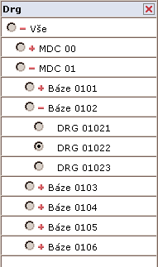

Ovládací prvky:

Přepínač – výběr prvku dimenze (filtroval lze pouze podle jednoho prvku)
Ostatní – viz předchozí odstavec

Ostatní ovládací prvky

Zobrazit MDX editor (pro pokročilé uživatele)
Umožňuje zapsat či upravit databázový dotaz v textové podobě.

Konfigurace tabulky

Zobrazit rodičovské členy
Znázorní hierarchii prvků použitých dimenzí.
Nemá vliv na zobrazené hodnoty ukazatelů.

Skrýt překlenutí
Vynucuje zobrazení opakujících se prvků dimenzí.
Uplatní se, pokud je na jedné ose použito více dimenzí nebo více úrovní jedné dimenze.
Nemá vliv na zobrazené hodnoty ukazatelů.

Zobrazit vlastnosti (popis)
Zobrazí rozšířený popis prvků dimenze použitých v řádcích tabulky.

Potlačit prázdné řádky / sloupce
Z tabulky vypustí řádky a sloupce, ve kterých se nezobrazují žádné hodnoty ukazatelů.

Prohodit osy
Vzájemně zamění dimenze v řádcích a sloupcích tabulky.

Drill Member (zobrazit podřízené prvky)
Uvede před prvky dimenzí znaky , pomocí kterých lze zobrazovat resp. skrývat podřízené prvky.

Drill Pozition (zobrazit podřízené prvky ve vybrané pozici)
Uvede před prvky dimenzí znaky , pomocí kterých lze zobrazovat resp. skrývat podřízené prvky pouze ve vybrané pozici. Rozdíl oproti předchozí funkci se projeví při kombinaci více dimenzí na jedné ose.

Drill Rreplace (zobrazit nadřízenou / podřízenou úroveň)
Uvede v tabulce u prvků či názvů dimenzí znaky , pomocí kterých lze zobrazit nadřízenou nebo podřízenou úroveň dimenze.

Drill Trough (detailní záznamy)
Uvede v tabulce před každou hodnotou ukazatele znak , pomocí kterého lze zobrazit doplňkovou tabulku detailních záznamů, ze kterých byla zvolená hodnota ukazatele vypočtena.

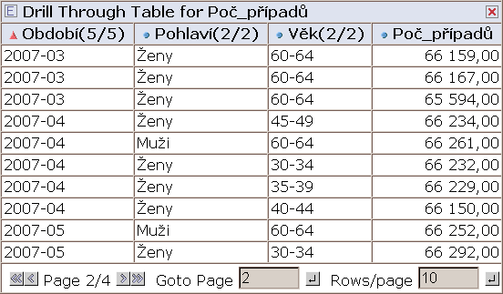

Tlačítka pro ovládání tabulky detailních záznamů:

formát tabulky – otevře panel pro konfiguraci tabulky

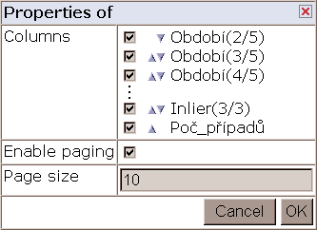 | Ovládání panelu pro konfiguraci tabulky:  Columns  – výběr dimenze/ukazatele k zobrazení  – pořadí zobrazení ve sloupcích  Enable paging – povolí/zakáže stránkování  Page size – počet záznamů na jedné stránce  [ OK ] – potvrdí nastavení  [ Cancel ] – vrátí původní nastavení

pořadí záznamů – určují pořadí záznamů v detailních tabulce
Rows/page – počet záznamů na jedné stránce
Goto Page – přejde na zvolenou stránku

Šipky – přejde na první, předchozí, následující, poslední stránku.

Poznámka: při výběru sloupce Poč_případů se zobrazují čísla případů!

Graf
K zobrazené tabulce vytvoří graf.

Parametry grafu
Umožňuje vybrat typ grafu a jeho parametry.

Typ tisku
Umožňuje zvolit tiskárnu a nastavit parametry tisku.

Tisk
Vytiskne zobrazenou tabulku a graf.

Export do formátu XLS
Otevře zobrazenou tabulku v aplikaci MS-Excel.

ROLAP – popis dimenzí a faktů
Faktovou tabulku Případ tvoří údaje o ukončených akutních hospitalizacích, Produkce obsahuje data o veškeré poskytnuté zdravotní péči (včetně ambulantní a následné péče).

STRUKTURA FAKTOVÝCH TABULEK

Faktová tabulka | Případ | Produkce
Dimenze
Období | ukončení případu | provedení výkonu
DRG | x
Ukončení | x
Pohlaví | x | x
Překlad | x
ZP | x | x
Věk | x | x
Grouper | x
Typ grouperu | x
Org_str | ukončující IČP | provádějící IČP
ZZ | x | x
Zdroj dat | x | x
UKV | x
Inlier | časový
Typ úhrady | x
Typ péče |  | x
Žadatel |  | interní žádající pracoviště (**)
Odbornost |  | x
Odb_žad |  | odbornost interního žádajícího pracoviště (**)
Ukazatele
Poč_případů | x
Oš_doba | x (*)
ZUM_ZULP | x (*) | x
Body | x (*) | x
Casemix | x (*)
Výkony_body | x (*) | x
OD_body | x (*) | x
Doprava_body | x (*) | x
Kateg_body | x (*) | x
Výkony_Kč | x (*) | x
HVLP_Kč | x (*) | x
IVLP_Kč | x (*) | x
PZT_Kc | x (*) | x
Stomat_Kč | x (*) | x
Množství |  | x
Výkony množství |  | x
Počet OD |  | x
HVLP množství |  | x
IVLP množství |  | x
PZT množství |  | x
Stomatologie množství |  | x
Doprava množství |  | x
Kategorie množství |  | x
Poznámky:
(*) K dispozici jsou statistiky SUM, AVG(průměr), MIN, MAX
(**) při nevyžádané péči nebo externím žadateli se uvádějí údaje o provádějícím pracovišti
STRUKTURA DIMENZÍ

Dimenze: Období
Úroveň | Poznámka
Období(1/5) | vše
Období(2/5) | rok
Období(3/5) | pololetí
Období(4/5) | čtvrtletí
Období(5/5) | měsíc

Dimenze: DRG
Úroveň | Poznámka
DRG(1/4) | vše
DRG(2/4) | MDC
DRG(3/4) | báze
DRG(4/4) | DRG
Struktura dimenze odpovídá definičnímu manuálu IR-DRG revize 006.2009

Dimenze: Ukončení (způsob ukončení)
Úroveň | Poznámka
Ukončení(1/2) | vše
Ukončení(2/2) | 0..8
Viz číselník VZP ukončení léčení

Dimenze: Pohlaví
Úroveň | Poznámka
Pohlaví(1/2) | vše
Pohlaví(2/2) | M, Z

Dimenze: Překlad (počet překladů)
Úroveň | Poznámka
Překlad(1/2) | vše
Překlad(2/2) | 0, 1, ..

Dimenze: ZP (zdravotní pojišťovna)
Úroveň | Poznámka
ZP(1/2) | vše
ZP(2/2) | 111, 201, ..

Dimenze: Věk (věková skupina)
Úroveň | Poznámka
Věk(1/2) | vše
Věk(2/2) | 0-4, 5-9, 10-15, ..

Dimenze: Grouper (verze grouperu)
Úroveň | Poznámka
Grouper(1/2) | vše
Grouper(2/2) | 004, 005, 006, ..
Umožňuje porovnat zpracování jedné skupiny případů podle různých verzí grouperu
Dimenze: Typ grouperu
Úroveň | Poznámka
Typ grouperu(1/2) | vše
Typ grouperu(2/2) | C = aktuální, R = referenční (pro následující období)
Umožňuje porovnat zpracování jedné skupiny případů podle různých verzí grouperu

Dimenze: ZZ (zdravotnické zařízení)
Úroveň | Poznámka
ZZ(1/4) | vše
ZZ(2/4) | skupina ZZ
ZZ(3/4) | ZZ (IČO)
ZZ(4/4) | IČZ

Dimenze: Org_str (organizační struktura)
Úroveň | Poznámka
Org_str(1/4) | vše
Org_str(2/4) | ZZ (IČO)
Org_str(3/4) | oddělení
Org_str(4/4) | IČP

Dimenze: Zdroj dat
Úroveň | Poznámka
Zdroj dat(1/2) | vše
Zdroj dat(2/2) | P = K-dávka, L = UNIS, C = Kodér, ..
Umožňuje porovnat různé zdroje dat pro zpracování stejné skupiny případů

Dimenze: UKV (určující kritický výkon)
Úroveň | Poznámka
UKV(1/2) | vše
UKV(2/2) | kód výkonu

Dimenze: Inlier (časový inlier)
Úroveň | Poznámka
Inlier(1/3) | vše
Inlier(2/3) | inlier, outlier
Inlier(3/3) | inlier, krátký outlier, dlouhý outlier

Dimenze: Typ úhrady
Úroveň | Poznámka
Typ úhrady(1/2) | vše
Typ úhrady(2/2) | Typ úhrady(2/2) ALFA, Paušál, Vyjmenovaně skupiny

Dimenze: Typ péče
Úroveň | Poznámka
Typ péče(1/2) | vše
Typ péče(2/2) | ambulance, hospitalizace

Dimenze: Žadatel (interní žadatel)
Úroveň | Poznámka
Žadatel(1/4) | vše
Žadatel(2/4) | ZZ (IČO)
Žadatel(3/4) | oddělení
Žadatel(4/4) | IČP
Struktura stejná jako u dimenze Org_str

Dimenze: Odbornost
Úroveň | Poznámka
Odbornost(1/3) | vše
Odbornost(2/3) | ambulantní, hospitalizační
Odbornost(3/3) | odbornost

Dimenze: Odb_žad (odbornost interního žadatele)
Úroveň | Poznámka
Odb_žad(1/3) | vše
Odb_žad(2/3) | ambulantní, hospitalizační
Odb_žad(3/3) | odbornost
Struktura stejná jako u dimenze Odbornost

Důležité upozornění – výběr dimenzí

Dimenze: Zdroj dat

Pokud systém SWLab-DRG zpracovává data z různých zdrojů, je nezbytně nutné zobrazit dimenzi Zdroj dat na osách (ve sloupcích nebo řádcích) nebo nastavit filtr pouze na jeden požadovaný zdroj dat (K-dávky, NIS). V opačném případě může dojít k zobrazení zavádějících hodnot ukazatelů (např. dvojnásobný počet případů).

Dimenze: Typ Grouperu a Grouper

Alespoň jednu z dimenzí Grouper a Typ Grouperu je nezbytně nutné zobrazit na osách (ve sloupcích nebo řádcích) nebo na ní nastavit filtr pouze na jeden detailní prvek (např. Typ Grouperu = Aktuální, nebo Grouper = 006). V opačném případě může dojít k zobrazení zavádějících hodnot ukazatelů (např. dvojnásobný počet případů).

